

LIETUVOS RESPUBLIKOS VIDAUS REIKALŲ MINISTRAS

ĮSAKYMAS
DĖL dalyvaujančių tarptautinėse operacijose, pratybose ir kituose renginiuose užsieniečių, taip pat išlaikytinių PAŽYMĖJIMO BLANKO PRIVALOMOSIOS FORMOS ir aprašo PATVIRTINIMO

2021 m. balandžio 19 d. Nr. 1V-341
Vilnius

Vadovaudamasi Lietuvos Respublikos tarptautinių operacijų, pratybų ir kitų karinio bendradarbiavimo renginių įstatymo 12 straipsnio 2 dalimi ir Lietuvos Respublikos saugiųjų dokumentų ir saugiųjų dokumentų blankų gamybos įstatymo 2 straipsnio 21 punktu, 9 straipsnio 1 ir 7 dalimis, 10 straipsnio 3 dalimi:
1. Tvirtinu pridedamus:
1.1. Dalyvaujančių tarptautinėse operacijose, pratybose ir kituose renginiuose užsieniečių, taip pat išlaikytinių pažymėjimo blanko privalomąją formą;
1.2. Dalyvaujančių tarptautinėse operacijose, pratybose ir kituose renginiuose užsieniečių, taip pat išlaikytinių pažymėjimo blanko privalomosios formos aprašą.
2. Įgalioju Asmens dokumentų išrašymo centro prie Lietuvos Respublikos vidaus reikalų ministerijos direktorių:
2.1. kreiptis į Saugiųjų dokumentų ir saugiųjų dokumentų blankų technologinės apsaugos nustatymo komisiją dėl dalyvaujančių tarptautinėse operacijose, pratybose ir kituose renginiuose užsieniečių, taip pat išlaikytinių pažymėjimo (toliau – Statuso pažymėjimas) blanko vertinimo ir priskyrimo technologinės apsaugos lygiui ir polygiui Saugiųjų dokumentų ir saugiųjų dokumentų blankų gamybos įstatymo nustatyta tvarka;
2.2. pateikti paraišką Valstybės dokumentų technologinės apsaugos tarnybai prie Finansų ministerijos (toliau – Tarnyba) dėl Statuso pažymėjimo blanko įregistravimo į Saugiųjų dokumentų ir saugiųjų dokumentų blankų registrą ir eskizo bei grafinio projekto parengimo Saugiųjų dokumentų ir saugiųjų dokumentų blankų gamybos įstatymo nustatyta tvarka;
2.3. derinti su Tarnyba Statuso pažymėjimo blanko privalomas ar privalomas ir papildomas technologinės apsaugos priemones, eskizo projektą bei grafinį projektą, tvirtinti eskizą, grafinį projektą ir etaloną.
3. Įgalioju Asmens dokumentų išrašymo centrą prie Lietuvos Respublikos vidaus reikalų ministerijos vykdyti Statuso pažymėjimo blanko gamybos užsakovo funkcijas.
4. Nustatau, kad šio įsakymo 1 punktas įsigalioja 2022 m. sausio 1 d.

Vidaus reikalų ministrė Agnė Bilotaitė

SUDERINTA SUDERINTA
Lietuvos Respublikos krašto apsaugos ministerijos Lietuvos vyriausiojo archyvaro tarnybos
2021-04-12 raštu Nr. 12-01-612 2021-04-14 raštu Nr. (1.13E)V4-202
PATVIRTINTA
Lietuvos Respublikos vidaus reikalų ministro
2021 m. balandžio 19 d. įsakymu Nr. 1V-341

dalyvaujančių tarptautinėse operacijose, pratybose ir kituose renginiuose užsieniečių, taip pat išlaikytinių PAŽYMĖJIMO BLANKO PRIVALOMOJI FORMA

(Pažymėjimo pirmoji pusė)

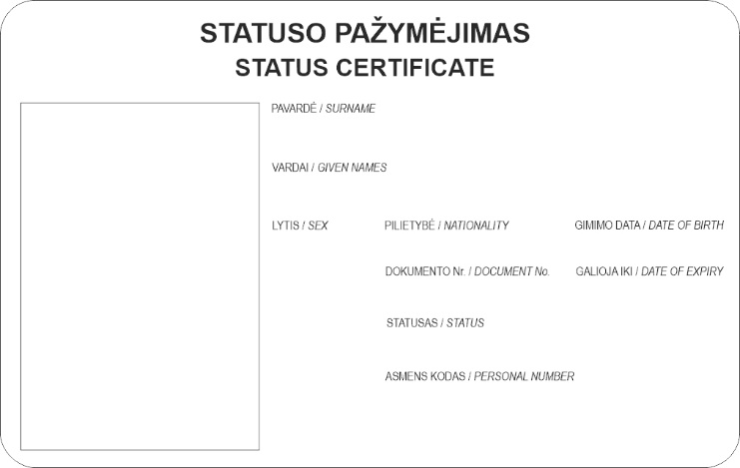
Veido atvaizdo vieta

(Pažymėjimo antroji pusė)

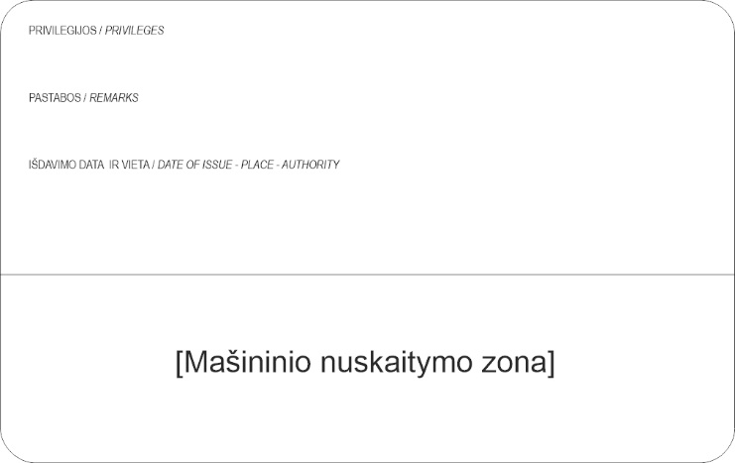

______________

PATVIRTINTA
Lietuvos Respublikos vidaus reikalų ministro
2021 m. balandžio 19 d. įsakymu Nr. 1V-341

dalyvaujančių tarptautinėse operacijose, pratybose ir kituose renginiuose užsieniečių, taip pat išlaikytinių PAŽYMĖJIMO BLANKO PRIVALOMOsios FORMos aprašas

1. Dalyvaujančių tarptautinėse operacijose, pratybose ir kituose renginiuose užsieniečių, taip pat išlaikytinių pažymėjimo (toliau – Statuso pažymėjimas) blanko formatas yra 85,6 × 53,98 mm ir atitinka ISO/IEC 7810 standarto ID-1 kortelių reikalavimus. Statuso pažymėjimas pagamintas iš polikarbonato arba iš medžiagų, turinčių tokias pačias ar geresnes eksploatavimo savybes.
2. Statuso pažymėjimo pirmojoje pusėje:
2.1. užrašas „STATUSO PAŽYMĖJIMAS“ yra išspausdintas didžiosiomis raidėmis, stambiu šriftu lietuvių ir anglų kalbomis;
2.2. užrašai „PAVARDĖ“, „VARDAI“, „LYTIS“, „PILIETYBĖ“, „GIMIMO DATA“, „DOKUMENTO Nr.“, „GALIOJA IKI“, „STATUSAS“, „ASMENS KODAS“ yra išspausdinti didžiosiomis raidėmis lietuvių ir anglų kalbomis.
3. Statuso pažymėjimo antrojoje pusėje:
3.1. užrašai „PRIVILEGIJOS“, „PASTABOS“, „IŠDAVIMO DATA IR VIETA“ yra išspausdinti didžiosiomis raidėmis lietuvių ir anglų kalbomis;
3.2. mašininio nuskaitymo zona.
4. Statuso pažymėjimo išrašymo metu į technologinės apsaugos elementą (MLI) įrašomas sumažintas asmens veido atvaizdas ir triženklis valstybės kodas „LTU“.
5. Technologinės apsaugos elemento (MLI), Statuso pažymėjimo metrikos ir gamyklinio numerio vietos nustatomos Statuso pažymėjimo blanko eskizo rengimo metu.

______________

